Communicatiemiddelen anno 2023 op De Zeggewijzer:

PARRO:
Dit platform wordt gebruikt als NIEUWSBRIEF. U vindt daar algemene informatie die voor alle ouders van belang is en informatie vanuit de groep(en) van uw kind zelf.
Uitnodigingen voor bijvoorbeeld oudergesprekken of een kijkje in de klas worden ook via Parro verstuurd.
Verder informeren we u over activiteiten in het dorp, krijgt u weleens info vanuit CJG en soms ook van andere organisaties welke bij school betrokken zijn.
De mogelijkheid om in Parro de activiteitenkalender te delen zijn we aan het verkennen, deze zullen we gaan vullen en vervolgens openzetten in Parro. Dan heeft u steeds de actuele informatie van geplande activiteiten paraat.

De WEBSITE van De Zeggewijzer
U vindt deze op: https://dezeggewijzer.nl
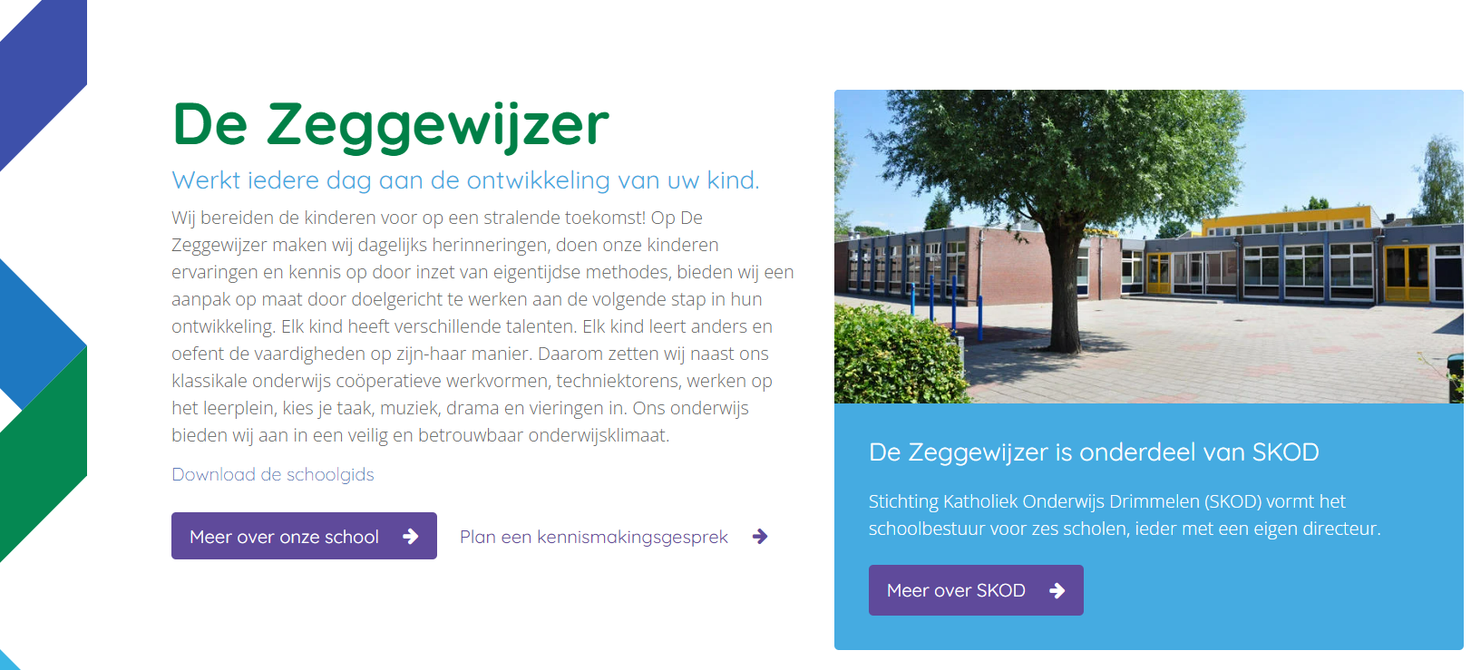
Naast het beschrijven van de visie, vindt u daarop onder andere de activiteitenkalender, de mailadressen van de leerkrachten en handige bestanden om te downloaden (zoals de schoolgids, een aanvraagformulier voor verlof, de inrichting van de zorgstructuur, het aanmeldformulier en de data van het inloopspreekuur van het CJG).
U vindt er ook nog oude foto's en een link naar de niet meer actieve facebookpagina. De regels rondom privacy zijn namelijk ook in onderwijsland flink aangescherpt. Deze wet heet AVG. Foto's worden daarom alleen nog gedeeld op Parro, met toestemming van u als ouder. En Parro is daarom onze "nieuwsbrief" geworden.
Onze website krijgt binnenkort een update, de verouderde bestanden zullen dan verdwijnen.

SCHOLEN OP DE KAART
U vindt deze op: https://scholenopdekaart.nl
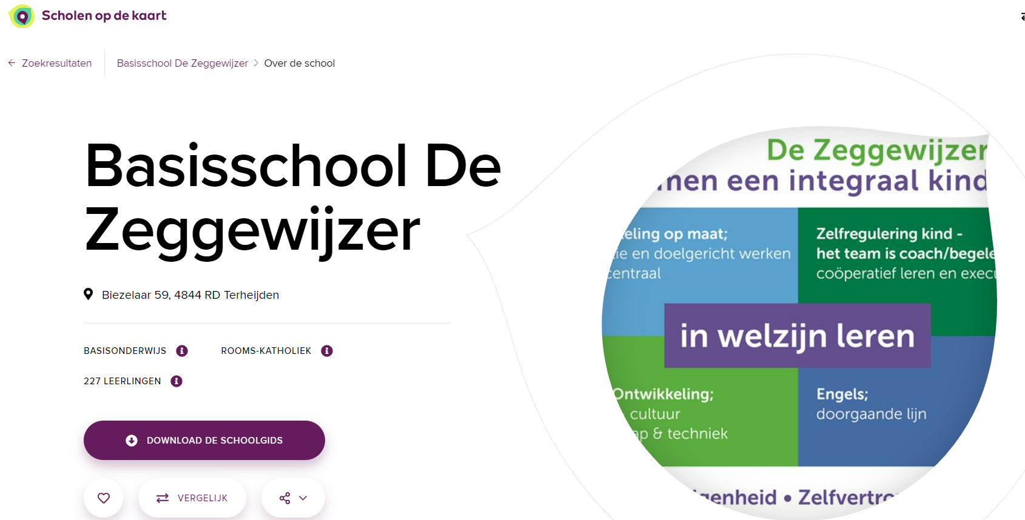
Scholen op de kaart is een digitaal platform waarop u alle scholen in Nederland kunt vinden. Daarop vindt u alle actuele informatie over het onderwijs op De Zeggewijzer, de onderwijsresultaten, de tevredenheid en u kunt de schoolgids downloaden via deze site. Jaarlijks wordt deze informatie vernieuwd en/of aangevuld.

PERSOONLIJK CONTACT
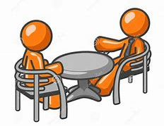

We gebruiken e-mail voor persoonlijke berichten, vragen over en weer of om een afspraak te maken. Het kan soms heel fijn zijn om met elkaar iets aan tafel te bespreken. De afspraak wordt dan vaak per telefoon of per mail gemaakt, maar u kunt ook binnenlopen om een afspraak te maken. Soms kunt u meteen terecht wanneer degene die u wilt spreken op dat moment tijd kan vrijmaken.

